ĐỀ KSCL ĐỘI TUYỂN VẬT LÝ THÁNG 9-2022
Chương trình | Nội dung kiến thức | Mức độ nhận thức |  |  | Tổng số câu hỏi
Chương trình | Nội dung kiến thức | Nhận biết,  Thông hiểu | Vận dụng | Vận dụng cao | Tổng số câu hỏi
Lớp 11 | Điện tích | 1 |  |  | 1
Lớp 11 | Dòng điện không đổi | 1 | 1 |  | 2
Lớp 11 | Dòng điện trong các môi trường | 1 |  |  | 1
Lớp 11 | Từ trường | 1 |  |  | 1
Lớp 11 | Cảm ứng điện từ | 1 |  |  | 1
Lớp 11 | Khúc xạ ánh sáng | 1 |  |  | 1
Lớp 11 | Mắt. Các dụng cụ quang học |  | 1 |  | 1
Lớp 12 | Dao động cơ | 5 | 6 | 3 | 14
Lớp 12 | Sóng cơ và sóng âm | 4 | 6 | 3 | 13
Lớp 12 | Dòng điện xoay chiều | 5 | 6 | 4 | 15
Tổng |  | 20 | 20 | 10 | 50
Tỉ lệ (%) |  | 40% | 40% | 20% | 100%

BẢNG ĐÁP ÁN

1.C | 2.C | 3.D | 4.A | 5.D | 6.B | 7.D | 8.B | 9.A | 10.B
11.B | 12.A | 13.A | 14.A | 15.C | 16.A | 17.D | 18.B | 19.B | 20.C
21.B | 22.A | 23.A | 24.B | 25.D | 26.C | 27.C | 28.C | 29.D | 30.A
31.D | 32.B | 33.C | 34.A | 35.C | 36.C | 37.C | 38.A | 39.A | 40.D
41.D | 42.B | 43.C | 44.D | 45.C | 46.D | 47.D | 48.B | 49.D | 50.A

TRƯỜNG THPT HÀM RỒNG  TỔ VẬT LÝ-CÔNG NGHỆ | ĐÁP ÁN CHI TIẾT ĐỀ THI KHẢO SÁT CHẤT LƯỢNG ĐỘI TUYỂN THÁNG 9/2022  Môn: Vật lí  Thời gian làm bài: 90 phút;  (Không tính thời gian giao đề)
(Thí sinh không được sử dụng tài liệu)
Họ, tên thí sinh:..................................................................... Số báo danh: .............................

Câu 1. Lực tương tác giữa hai điện tích điểm đứng yên trong không khí sẽ thay đổi thế nào khi đặt một tấm kính xen vào giữa hai điện tích?
A.Phương,chiều và độ lớn không đổi. B.Phương chiều không đổi, độ lớn tăng.
C.Phương chiều không đổi, độ lớn giảm. D.Phương chiều đổi theo vị trí tấm kính, độ lớn tăng.
Hướng dẫn: Vì tấm kính đóng vai trò như lớp điện môi trong khoảng giữa hai điện tích nên nó làm cho lực tương tác giảm đi ε lần.
Câu 2. Hai điện trở giống nhau mắc nối tiếp vào nguồn điện hiệu điện thế U thì tổng công suất tiêu thụ
của chúng là 15W. Nếu chúng mắc song song vào nguồn này thì tổng công suất tiêu thụ của chúng là
A. 7,5W B. 40W C. 60W. D. 30W.
Hướng dẫn: Sử dụng công thức: 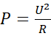
Nên ta có: 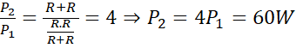
Câu 3. Trong các nguồn điện sau đâu không phải là nguồn điện hóa học ?
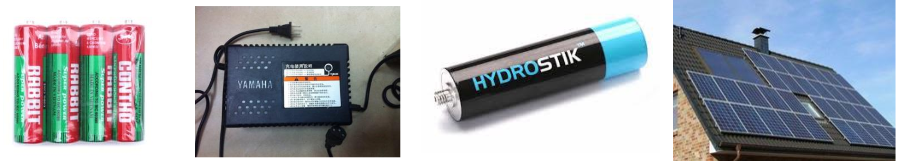
Pin con thỏ Ắc quy xe điện Pin nhiên liệu Hidro – Oxi Pin mặt trời
A. Pin con thỏ. B. Pin nhiên liệu Hidro – Ôxi. C. Ắc quy. D. Pin Mặt trời.
Câu 4. Hạt tải điện trong chất điện phân là
A. ion dương và ion âm. B. electron và ion dương.
C. electron. D. electron, ion dương và ion âm.
Câu 5. Khi một lõi sắt từ được luồn vào trong ống dây dẫn diện, cảm ứng từ bên trong lòng ống dây
A. bị giảm nhẹ. B. bị giảm đi rất nhiều. C. không đổi. D. bị tăng lên rất nhiều .
Câu 6. | Điều nào sau đây không đúng khi nói về hệ số tự cảm của ống dây?
A. phụ thuộc vào số vòng dây của ống. B. không phụ thuộc vào môi trường xung quanh.
C. phụ thuộc tiết diện ống. D. có đơn vị là H (henry).

Câu 7. | Cấu tạo của sợi quang không có yếu tố nào sau đây?
A. Lớp lõi phải có chiết suất lớn hơn lớp vỏ. B. Có thể uốn cong được.
C. Có hai lớp lõi và vỏ trong suốt. D. Lớp lõi phải có chiết suất nhỏ hơn lớp vỏ.
Câu 8. Mắt của một người có quang tâm cách võng mạc khoảng 1,52 cm. Tiêu cự thể thủy tinh thay đổi giữa hai giá trị f₁ = 1,500 cm và f₂ = 1,415 cm. Khoảng nhìn rõ của mắt gần giá trị nào nhất sau đây?
A. 95,8 cm. B. 93,5 cm. C. 97,4 cm. D. 97,8 cm.
Hướng dẫn
+
Câu 9. Có 2 vật dao động điều hoà, biết gia tốc vật 1 cùng pha với li độ của vật 2. Khi vật 1 qua vị trí cân bằng theo chiều dương thì vật 2
A. qua vị trí cân bằng theo chiều âm. B. qua vị trí cân bằng theo chiều dương.
C. qua vị trí biên có li độ âm. D. qua vị trí biên có li độ dương.
Câu 10. Tìm phát biểu sai? Một chất điểm dao động điều hòa
A. khi tốc độ tăng thì động năng tăng. B. Khi vận tốc cực tiểu thì động năng cực tiểu.
C. khi vận tốc cực đại thì thế năng cực tiểu. D. Năng lượng luôn bảo toàn khi dao động.
Câu 11. Nhận định nào sau đây là sai khi nói về hiện tượng cộng hưởng trong một hệ cơ học?
A. Tần số dao động của hệ bằng với tần số của ngoại lực.
B. Khi có cộng hưởng thì dao động của hệ không phải là điều hòa
C. Biên độ dao động lớn khi lực cản môi trường nhỏ.
D. Khi có cộng hưởng thì dao động của hệ vẫn là dao động điều hòa.
Câu 12: Chu kì dao động nhỏ của con lắc đơn phụ thuộc
A. vị trí mà con lắc đang dao động. B. biên độ dao động của con lắc.
C. cách kích thích cho con lắc dao động. D. khối lượng của con lắc.
Câu 13: Một con lắc lò xo dao động điều hòa với tần số 4 Hz. Động năng của con lắc biến thiên theo thời gian với tần số
A. 8Hz B. 4 Hz C. 2Hz D. 6Hz
Câu 14: Đồ thị nào sau đây cho biết mối liên hệ đúng giữa gia tốc a và li độ x trong dao động điều hòa của một chất điểm?
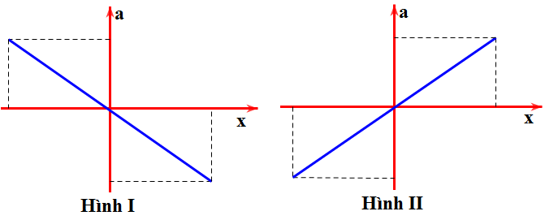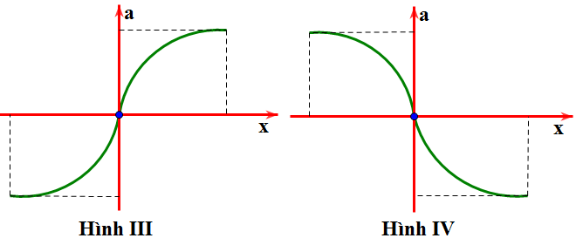
A. Hình I B. Hình III C. Hình IV D. Hình II.
HD: Phương trình liên hệ giữa gia tốc là li độ là: là hàm bậc nhất với hệ số góc âm, và

Câu 15: Vật có khối lượng m được treo vào lò xo. Ban đầu giữ vật cho lò xo không biến dạng rồi thả nhẹ, vật đi xuống 10 cm thì dừng lại tạm thời. Tốc độ của vật khi vật ở vị trí thấp hơn vị trí xuất phát 5 cm gần giá trị nào nhất sau đây:
A. 0,9 m/s. B. 1,4 m/s. C. 0,7 m/s. D. 0,3 m/s.
Hướng dẫn : Khi thả vật, vận tốc ban đầu của vật bằng 0 nên tại vị trí ban đầu vật đang ở biên. Khi đến nơi vật dừng lại tạm thời thì cũng chính là lúc vật chạm biên dưới. Do đó khoảng cách giữa 2 biên là 10cm:
2A=10cm⇒A=5cm
Độ dãn của lò xo khi vật ở vị trí cân bằng là: Δlo=A=5cm=0,05m
Ta có: P=Fdh⇔mg=k.Δlo⇔ω=√k/m=√g/Δlo=√10/0,05=10√2(rad/s)
Tại vị trí cách vị trí ban đầu 5cm cũng là tại vị trí cân bằng và vật có vận tốc cực đại do đó:
v=v_{max}=ωA=10√2.0,05= 0,707m/s
Câu 16: Một viên bi khối lượng m đứng cân bằng ở mặt trong của bán cầu bán kính R (hình vẽ bên). Kéo vật lệch 1 đoạn nhỏ và để nó trượt tự do trên mặt cong này. Tần số góc dao động của m là
A. B. C. D.
Hướng dẫn : Có thể quy dao động của vật giống như dao động nhỏ của con lắc đơn với chiều dài dây treo là R, phản lực N đóng vai trò lực căng dây nên lực kéo về F= -mg.sinα= -mgx/R= ma= mx’’
Ta có phương trình vi phân : x’’+ gx/R = 0 (*)
Đặt g/R= ώ² pt (*) Trở thành x’’+ ώ² x = 0 (**)
Pt (**) chứng tỏ vật luôn dao động điều hòa với tần số góc: ώ=
Câu 17: Một con lắc lò xo treo thẳng đứng, vật nặng khối lượng m = 0,25kg. Chọn Ox thẳng đứng, chiều dương hướng xuống, gốc tọa độ tại vị trí cân bằng. Từ vị trí cân bằng kéo vật xuống dưới đến vị trí lò xo giãn 6,5cm rồi thả nhẹ, vật dao động điều hòa với cơ năng bằng 0,08J. Chọn t=0 là lúc thả vật, lấy g=10m/s². Phương trình dao động của vật.
A. x = 5cos(5πt) cm B. x = 4cos(20t+π) cm C. x = 5cos(5πt) cm D. x = 4cos(20t) cm
Hướng dẫn
- Kéo vật xuống tới vị trí lò xo giãn 6,5cm rồi thả nhẹ →
-
-
- t = 0, vật tại +A → φ= 0.

Câu 18: Vật dao động điều hòa có vận tốc cực đại bằng 3 m/s và gia tốc cực đại bằng 30π (m/s²). Thời điểm ban đầu vật có vận tốc −1,5 m/s và thế năng đang giảm. Hỏi sau thời gian ngắn nhất là bao nhiêu vật có gia tốc bằng -15π (m/s²)?
A. 1/10 s. B. 1/60 s. C. 1/30 s. D. 1/120 s.
Câu 19: Một con lắc đơn dao động điều hòa tại nơi có g = 9,8 m/s². Biết khối lượng của quả nặng m = 500 g, lực căng dây treo khi con lắc ở vị trí biên là 1,96 N. Lực căng dây treo khi con lắc đi qua vị trí cân bằng là
A. 4,9 N. B. 10,78 N. C. 2,94 N. D. 12,74 N.
Hướng dẫn
Lực căng dây tại biên đạt giá trị cực tiểu T_{min}= mg.cosα =1,96 N cos α= 0,4
Lực căng dây ở VTCB đạt giá trị cực đại T_{max} = mg(3-2.cosα)= 10,78 N.

Câu 20:
Cho cơ hệ như hình vẽ: một sợi dây cao su dài buộc vào vật nhỏ khối lượng 100 g, đầu còn lại của dây buộc vào một điểm cố định, giữa vật và mặt sàn nằm ngang có ma sát với hệ số ma sát là 0,25. Khi dây cao su giãn nó giống
như một lò xo có độ cứng 50 N/m, lấy g = 10 m/s². Kéo vật đến vị trí dây cao su dãn 5 cm rồi thả nhẹ. Khoảng thời gian từ lúc thả đến khi vật dừng hẳn có giá trị gần nhất với giá trị nào sau đây?
A. 0,4 s. B. 0,45 s. C. 0,48 s. D. 0,6 s.

Hướng dẫn

Vị trí ban đầu
Vị trí
vật dừng lại

+ Tần số dao động riêng của hệ rad/s → s.
Để đơn giản, ta có thể chia chuyên động của vật thành hai giai đoạn như sau:
+ Giai đoạn 1: Dao động điều hòa từ vị trí ban đầu M đến vị trí lò xo không biến dạng O
Ở giai đoạn này ta có thể xem dao động của vật và dao động điều hòa chịu tác dụng thêm của ngoại lực không đổi , ngược chiều với chiều chuyển động.
→ Vật sẽ dao động quanh vị trí cân bằng mới cách vị trí cân bằng cũ về phía chiều dãn của dây một đoạn cm. Biên độ của dao động cm.
→ Thời gian để vật chuyển động trong giai đoạn này là s, với .
→ Tốc độ của vật khi vật đến là m/s.
+ Giai đoạn 2: Chuyển động chậm dần đều dưới tác dụng của lực ma sát từ vị trí O đến khi dừng lại
Khi vật đến , dây bị chùng → không còn lực đàn hồi tác dụng lên vật → chuyển động của vật là chậm dần đều với gia tốc .
→ Thời gian chuyển động của vật trong giai đoạn này là s.
+ Tổng thời gian chuyển động của vật từ lúc ban đầu cho đến khi dừng lại là s
Câu 21: Hai dao động điều hòa thành phần cùng phương, có phương trình và
.Biết phương trình dao động tổng hợp là .Để có giá trị cực đại thì có giá trị là
A. B. C. D.
Hướng dẫn

Biên độ dao động tổng hợp là:
Áp dụng bất đẳng thức Cô – si, ta có:
(dấu “=” xảy ra )
Pha ban đầu của dao động tổng hợp là:
Câu 22: Hai con lắc lò xo gồm hai vật có cùng khối lượng và hai lò xo có cùng độ cứng. Từ vị trí cân bằng, nâng vật B đến vị trí lò xo không biến dạng rồi thả nhẹ, đồng thời truyền cho vật A từ vị trí cân bằng một vận tốc ban đầu theo chiều lò xo giãn, sau đó hai con lắc dao động điều hòa theo hai trục của nó với cùng biên độ 4cm. Lấy g = 10 m/s² và π² = 10. Khi vật B đi xuống vị trí thấp nhất lần đầu tiên thì chỗ nối giữa vật B với lò xo bi bong ra. Biết khi lò xo bong ra, vật B cách mặt đất h = 45 cm. Tỉ số giữa quãng đường vật B đi được và vật A đi được từ lúc bắt đầu dao động đến khi vật B chạm đất là
A
B
A. 2,65. B. 2,32. C. 2,45. D. 2,48.
Hướng dẫn :
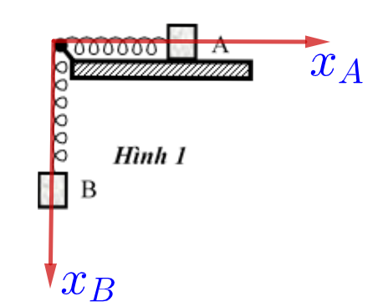
Biên độ dao động của B bằng 4cm→
Phương trình dao động của A và B
Sau khi vật B tới vị trí thấp nhất và bị tuột khỏi lò xo thì
♦Vật B rơi tự do: Thời gian từ lúc tuột khỏi lò xo tới khi chạm đất là
♦Vật A dao động điều hòa từ vị trí cân bằng với thời gian
♦Quãng đường vật B đi được từ lúc bắt đầu dao động:
♦Quãng đường vật A đi được từ lúc bắt đầu dao động:
Câu 23. Độ cao của âm là một đặc trưng sinh lý của âm gắn liền với
A. tần số âm C. năng lượng của âm
B. độ to của âm D. mức cường độ âm
Câu 24: Khi sóng cơ lan truyền mà gặp vật cản cố định thì sóng phản xạ tại điểm phản xạ và sóng tới tại điểm đó luôn
A. lệch pha π/2. B. ngược pha. C. cùng pha. D. lệch pha π/4.
HD: Sóng tới và sóng phản xạ tại điểm phản xạ cố định ngược pha nhau
Câu 25: Ống sáo và các loại kèn khí như clarinet, xaxôphôn đều có bộ phận chính là một ống có một đầu kín, một đầu hở (hình 1)
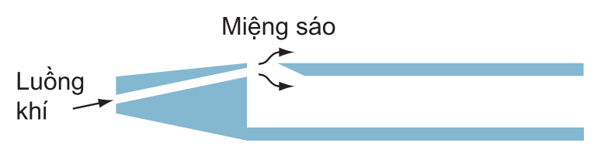
Hình 1 Hình 2
Nếu chiều dài của ống thích hợp thì khi thổi trong ống sẽ hình thành sóng dừng với âm cơ bản được biểu thị như hình 2. Thì ở hình 3 và hình 4 kết luận nào là đúng

Hình 3 Hình 4
A. Hình 3 biểu diễn họa âm bậc 2. B. Hình 4 biểu diễn họa âm bậc 3.
C. Hình 3 biểu diễn họa âm bậc 1. D. Hình 4 biểu diễn họa âm bậc 5.
HD: Họa âm bậc n có tần số f_{n} = n.f_{cb} → ờ hình 3 là họa âm bậc 3, hình 4 là họa âm bậc 5.
Câu 26:
Khi có sóng dừng trên một sợi dây, khoảng cách giữa 2 điểm gần nhau nhất có tần số dao động bằng không là
A. một bước sóng. B. hai lần bước sóng.
C. một nửa bước sóng. D. một phần tư bước sóng.
HD: Hai điểm có tần số bằng 0 là 2 nút → Khoảng cách giữa hai nút liên tiếp là λ
Câu 27: Trong thí nghiệm đo tốc độ truyền âm trong không khí, đo bước sóng của sóng âm được kết quả (75 ± 1) (cm), tần số dao động của âm thoa là (440 ± 10) (Hz). Tốc độ truyền âm tại nơi làm thí nghiệm là
A. 330,0 m/s ± 3,4%. B. 330,0 m/s ± 3,3%. C. 330,0 m/s ± 3,6%. D. 330,0 m/s ± 3%.
Hướng dẫn :
* Ta có Sai số tuyệt đối của phép đo 3,6%
* Viết kết quả v = 330,0 m/s ± 3,6%.
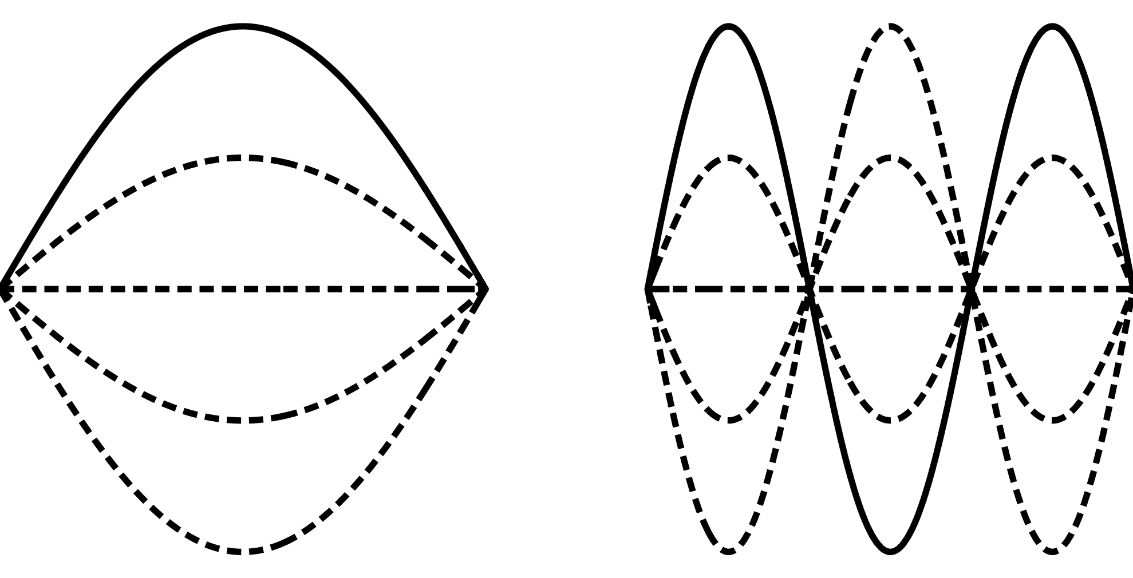
Câu 28: Trên cùng một sợi dây, sóng cơ lan truyền trên dây với hai tần số và đều gây ra hiện tượng sóng dừng. Hình ảnh sóng dừng tương ứng trong hai trường hợp có dạng như hình vẽ. Kết luận nào sau đây là đúng?
A. .
B. .
C. .
D. .

Câu 29. Một sóng ngang hình sin truyền trên một sợi dây dài. Hình vẽ bên là hình dạng của một đoạn dây tại một thời điểm xác định. Trong quá trình lan truyền sóng, khoảng cách lớn nhất giữa hai phần tử M và N có giá trị gần nhất với giá trị nào sau đây? | M  N  1  -1
A. 8,5 cm. B. 8,2cm. C. 6,5 cm. D. 6,2 cm.
Câu 30. Trên một đường thẳng cố định trong môi trường đẳng hướng, không hấp thụ và phản xạ âm, một máy thu ở cách nguồn âm một khoảng d thu được âm có mức cường độ âm là L; khi dịch chuyển máy thu ra xa nguồn âm thêm 9m thì mức cường độ âm thu được là L- 20 dB, Khoảng cách d là
A. 1m B. 8m C. 10m D. 9m
Hướng dẫn :
Câu 31. Trên mặt nước tại hai điểm A và B cách nhau 25 cm, có hai nguồn kết hợp dao động điều hòa cùng biên độ, cùng pha với tần số 25 Hz theo phương thẳng đứng. Tốc độ truyền sóng trên mặt nước là 3 m/s. Một điểm M nằm trên mặt nước cách A, B lần lượt là 15 cm và 17 cm có biên độ dao động bằng 12 mm. Điểm N nằm trên đoạn AB cách trung điểm O của AB là 2 cm dao động với biên độ là
A. B. C. D.
Hướng dẫn :

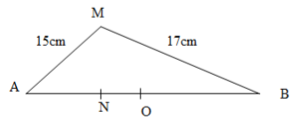

Bước sóng: λ = vT = v/f = 12cm
Biên độ của điểm M và N:
Câu 32. Một sợi dây đồng AC có tiết diện S = 2 mm² và khối lượng lượng riêng D = 8000 kg/m³ được căng ngang nhờ quả cân có khối lượng m = 250 g (đầu dây A gắn với giá cố định, đầu dây C vắt qua ròng rọc, rồi móc với quả cân, điểm tiếp xúc của dây với ròng rọc là B cách A 25 cm). Lấy g = 10 m/s².Đặt nam châm lại gần dây sao cho từ trường của nó vuông góc với dây. Khi cho dòng điện xoay chiều chạy qua dây đồng thì dây bị rung tạo thành sóng dừng, trên đoạn AB có 3 bụng sóng. Biết lực căng dây F và tốc độ truyền sóng v liên hệ với nhau theo quy luật F = μv², trong đó μ là khối lượng của dây cho một đơn vị chiều dài. Tần số của dòng điện qua dây là
A. 50Hz B. 75Hz C. 100Hz D. 150Hz

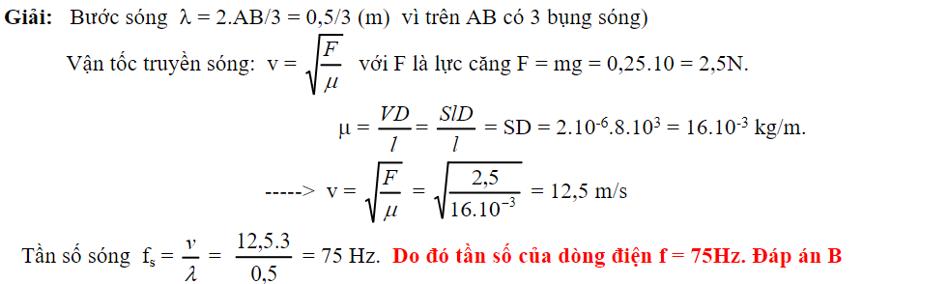

Câu 33: Một nguồn sóng đặt tại điểm O trên mặt nước, dao động theo phương vuông góc với mặt nước với phương trình u = acos40πt (cm), trong đó t tính theo giây. Gọi M và N là hai điểm nằm trên mặt nước sao cho OM vuông góc với ON. Biết tốc độ truyền sóng trên mặt nước bằng 80cm/s. Khoảng cách từ O đến M và N lần lượt là 34cm và 50cm. Số phần tử trên đoạn MN dao động cùng pha với nguồn là
A. 5 B. 7 C. 6 D. 4
Hướng dẫn
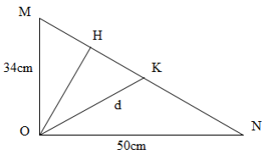

+ Áp dụng hệ thức lượng trong tam giác vuông OMN có đường cao OH:
+ Gọi d là khoảng cách từ O đến K (K là 1 điểm bất kì trên MN)
+ Độ lệch pha giữa K và O là:
+ Để K dao động cùng pha với O thì:
+ Số điểm dao động cùng pha với O trên đoạn MN bằng số giá trị k nguyên thoả mãn:
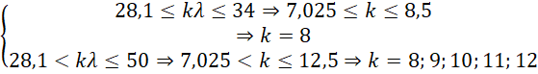
Có 6 giá trị của k thoả mãn => trên đoạn MN có 6 điểm dao động cùng pha với nguồn

Câu 34:
Một sóng ngang truyền trên một sợi dây rất dài với tốc độ không đổi từ M đến N, khoảng cách M, N là x (m), từ M đến N biên độ sóng suy giảm theo hệ số . Đồ thị u_{M} biểu diễn li độ của M theo thời gian và đồ thị v_{MN} biểu thị vận tốc tương đối của M với N theo thời gian như hình vẽ, đoạn CD = 2,5.CE. Tại mọi thời điểm, tỉ số giữa v_{N}/u_{M} luôn là hằng số. Tốc độ truyền sóng trên sợi dây là 1,5 m/s, tần số sóng trong khoảng 0,60 Hz đến 0,65 Hz. Bước sóng của sóng trên gần với giá trị nào nhất sau đây | 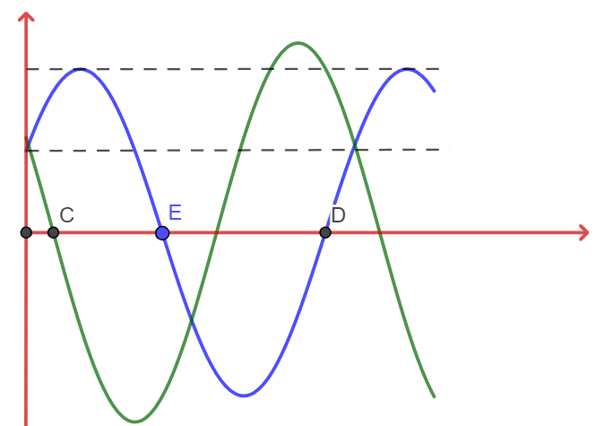  u_{M}  v_{MN}  t  u, v
A. 2,41 m. B. 2,46 m. C. 2,45 m. D. 2,34 m.

Hướng dẫn
* Theo đồ thị ta có →
* CD = 2,5.CE mà ED = λ/2 → (CE+λ/2)=2,5.CE → CE = λ/3 →
* Tại mọi thời điểm, tỉ số giữa v_{N}/u_{M} luôn là hằng số nên v_{N} cùng pha với u_{M} → v_{N}, v_{M} vuông pha nhau
→ Hình vẽ
* Từ hình vẽ
* Mặt khác v_{N}, v_{M} vuông pha nhau → mà tốc độ truyền sóng trên sợi dây là 1,5 m/s, tần số sóng trong khoảng 0,60 Hz đến 0,65 Hz →
→ → f = 0,625 Hz → λ = 2,4 m.
Câu 35.
Sóng dừng hình thành trên một sợi dây đàn hồi OB, với đầu phản xạ B cố định và tốc độ lan truyền v = 400 cm/s. Hình ảnh sóng dừng như hình vẽ. Sóng tới tại B có biên độ a = 2 cm, thời điểm ban đầu hình ảnh sợi dây là đường (1), sau đó các khoảng thời gian là 0,005 s và 0,015 s thì hình ảnh sợi dây lần lượt là (2) và (3). Biết x_{M} là vị trí phần tử M của sợi dây lúc sợi dây duỗi thẳng. Khoảng cách xa nhất giữa M tới phần tử sợi dây có cùng biên độ với M là
A. 24 cm. B. 28 cm. C. 24,66 cm. D. 28,56 cm.

Hướng dẫn

+ Dựa vào đồ thị:
+ Khoảng thời gian ngắn nhất phần tử vật chất từ vị trí điểm M
Đến vị trí xM = 0 là:
+ Dựa vào hình vẽ, điểm M/ là điểm xa nhất trên sợi dây cùng biên đọ với M có vị trí cách VTCB:
+
Câu 36. Giá trị hiệu dụng của dòng điện được xây dựng trên cơ sở
A. Giá trị trung bình của dòng điện B. Một nửa giá trị cực đại
C. Khả năng tỏa nhiệt so với dòng điện một chiều D. Hiệu của tần số và giá trị cực đại
Câu 37. Chọn trả lời sai. Dòng điện xoay chiều
A. gây ra tác dụng nhiệt trên điện trở. B. gây ra từ trường biến thiên.
C. được dùng để mạ điện, đúc điện. D. có cường độ tức thời biến thiên theo thời
Câu 38. Gọi P là công suất điện cần tải đi, U là hiệu điện thế ở hai đầu đường dây, R là điện trở của đường dây. Công suất hao phí trên đường dây tải điện là ∆P thì biểu thức của ∆P là
A. ∆P = RP²/U². B. ∆P = RP²/U. C. ∆P = RP/U². D. ∆P = RU²/P².
Câu 39. Mạch RLC mắc nối tiếp được mắc vào mạng điện có giá trị hiệu điện thế hiệu dụng không đổi, nhưng tần số có thể thay đổi. Khi tăng tần số của dòng điện thì công suất của mạch giảm. Tìm phát biểu đúng nhất?
A. Mạch có tính cảm kháng. B. Mạch có tính dung kháng
C. Mạch đang cộng hưởng D. Mạch chỉ có điện trở thuần.
Câu 40. Mạch điện xoay chiều RLC mắc nối tiếp. Gọi U là điện áp hiệu dụng hai đầu đoạn mạch; U_{R}; U_{L}; U_{C} là điện áp hiệu dụng hai đầu R, L, C. Điều nào sau đây không thể xảy ra:
A. U_{R} > U_{C} C. U_{L} > U
B. U = U_{R} = U_{L} = U_{C} D. U_{R} > U
Câu 41. Đặt điện áp u = 220cos100πt (V) vào hai đầu đoạn mạch gồm một bóng đèn dây tóc loại 110V – 50W mắc nối tiếp với một tụ điện có điện dung C thay đổi được. Điều chỉnh C để đèn sáng bình thường. Độ lệch pha giữa cường độ dòng điện và điện áp ở hai đầu đoạn mạch lúc này là:
A. π/2 B. π/3 C. π/6 D. π/4
Hướng dẫn
Khi đèn sang bình thường thì
Câu 42: Hình bên là đồ thị biểu diễn sự biến đổi của điện áp giữa hai đầu một đoạn mạch xoay chiều và cường độ dòng điện chạy trong đoạn mạch đó theo thời gian. Kết luận nào sau đây là đúng khi nói về độ lệch pha giữa u (t) và i (t)
u, i
t
u(t)
i(t)
0
A. u (t) chậm pha so với i (t) một góc π/2 rad.
B. u (t) nhanh pha so với i (t) một góc π /2 rad.
C. u (t) chậm pha so với i (t) một góc 2π /3 rad.
D. u (t) nhanh pha so với i (t) một góc 2π/3 rad.
Câu 43: Một máy biến áp lí tưởng, từ thông xuyên qua mỗi vòng dây của cuộn sơ cấp có biểu thức
Φ = 2cos(100πt) mWb. Cuộn thứ cấp của máy biến áp có 1000 vòng dây, suất điện động xuất hiện ở cuộn thứ cấp của máy biến áp có giá trị là
A. V C. V
B. V D. V
Hướng dẫn :
+ Do cấu tạo của máy biến áp nên hầu như mọi đường sức từ do dòng điện ở cuôn sơ cấp gây ra đều đi qua
cuộn thứ cấp; nói cách khác từ thông qua mỗi vòng dây của cuộn sơ cấp và thứ cấp là như nhau
(mWb)
+ Từ thông qua cuộn thứ cấp là:
(mWb) = (Wb)
+ Suất điện động xuất hiện trong cuộn thứ cấp là:
Câu 44: Đặt điện áp xoay chiều vào hai đầu một cuộn cảm thuần có độ tự cảm H. Ở thời điểm điện áp ở hai đầu cuộn cảm là thì cường độ dòng điện qua cuộn cảm là 2A. Biểu thức của cường độ dòng điện qua cuộn cảm :
A. B.
C. D.
Hướng dẫn
+ Dung kháng:
+ Sử dụng hệ thức vuông pha giữa u và i:
+ i trễ pha hơn u góc
Phương trình của i:
Câu 45: Mạch điện RLC mắc nối tiếp, đặt vào mạch một điện áp xoay chiều có tần số f thì điện áp U_{R} = U_{L} = U_{C.} Điện áp hiệu dụng hai đầu mạch là
A. U = U_{R} B. U = 2U_{R} C. U = U_{R} D. U = U_{R}
Câu 46: Một trạm phát điện truyền đi với công suất 100 kW, điện trở đường dây tải điện là 8 Ω. Điện áp ở hai đầu trạm là 1000 V. Nối hai cực của trạm với một biến thế có tỉ số vòng dây cuộn sơ cấp và cuộn thứ cấp bằng Cho rằng hao phí trong máy biến áp không đáng kể, hệ số công suất máy biến áp bằng 1. Hiệu suất tải điện của trạm khi có máy biến áp là
A. 96,8%. B. 90%. C. 86,6%. D. 99,2%
Cách giải:
Nối cực của trạm phát điện với một biến thế có k = 0.1 =>U_{phát} = 10000 V
Công suất hao phí được xác định bởi biểu thức . Hiệu suất truyền tải điện năng là:

Câu 47. Cho đoạn mạch xoay chiều gồm các 3 mạch AM, MN, NB mắc nối tiếp. Mạch AM gồm điện trở thuần R, mạch MN gồm cuộn dây không thuần cảm có điện trở r, mạch NB gồm tụ điện C. Đồ thị biểu diễn sự phụ thuộc của u_{AN} theo u_{MB} như hình vẽ. Biết tổng hệ số công suất trên mạch AN và hệ số công suất trên mạch MB bằng 1. Hệ số công suất trên toàn mạch có thể là  A. 0,786.  B. 0,989.  C. 0,565.  D. 0,978 | 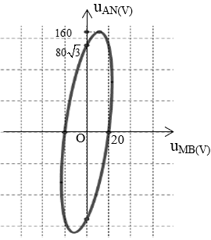

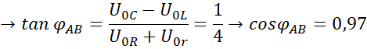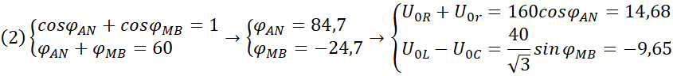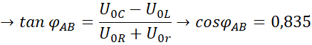
Câu 48. Cho đoạn mạch AB theo thứ tự gồm điện trở R, tụ điện C và cuộn dây có điện trở hoạt động r = R, độ tự cảm L (với L = CR²). Đặt vào hai đầu đoạn mạch AB một điện áp xoay chiều u = U₀cosωt trong đó ω có thể thay đổi được. Khi ω = ω₁ thì điện áp của cuộn dây sớm pha hơn điện áp hai đầu đoạn mạch AB một góc α₁ và có giá trị hiệu dụng U₁. Khi ω = ω₂ thì điện áp của cuộn dây sớm pha hơn điện áp hai đầu đoạn mạch AB một góc α₂ và có giá trị hiệu dụng U₂. Biết α₁ + α₂ = π/2 và 3U₁ = 4U₂. Hệ số công suất của mạch khi ω = ω₁ là:
A. 0,64 B. 0,96 C. 0,75 D. 0,48

α₂
α₁
U_{2d}
U_{2RC}
U_{1RC}
U_{1d}
U
* Do r = R và Z_{L}.Z_{C} = R² nên trong mọi thời trường hợp và:
;
* Do U = const nên đầu mút luôn nằm trên đường tròn đường kính U.
* Do α₁ + α₂ = π/2 nên U_{1d} = U_{2RC} = U₁ và U_{2d} = U_{1RC} = U₂
* Do U₁/U₂ = 4/3 nên U₁ = 4a ; U₂ = 3a (a - hệ số)
⇒ U_{1R} = 2,4a ; U = 5a ;
* cosϕ₁ =
Câu 49. Đặt một điện áp xoay chiều có tần số 50 Hz và giá trị hiệu dụng 20 V vào hai đầu cuộn sơ cấp của một máy biến áp lí tưởng có vòng dây của cuộn sơ cấp và cuộn thứ cấp lần lượt là 200 vòng và 1000 vòng. Nối hai đầu cuộn thứ cấp với đoạn mạch AB (hình vẽ); trong đó, biến trở R, cuộn cảm có độ tự cảm 0,3/π H có điện trở r = 15 Ω và tụ điện có điện dung C = 1/π (mF). Công suất tiêu thụ cực đại trên R là
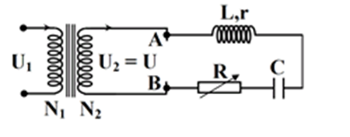
A. 165 W. B. 40 W. C. 180W. D. 125 W
Đáp án chi tiết:
+ V
+ Z_{L} = 30 Ω, Z_{C} = 10 Ω.
+
Để P_{Rmax} thì Ω→ W.
Câu 50: Đặt điện áp (với không đổi) vào haid dầu đoạn mạch AB gồm đoạn mạch AM nối tiếp đoạn mạch MB. Đoạn mạch AM có điện trở thuần R, đoạn mạch MB có cuộn cảm thuần có độ tự cảm L thay đổi được và tụ điện có điện dung C mắc nối tiếp. Điện áp hiệu dụng ở hai đầu đoạn mạch AM và độ lớn góc lệch pha của cường độ dòng điện sovới điện áp u khi L = L₁ là U và φ₁, còn khi L = L₂ thì tương ứng là U, φ₂ biết φ₁₊ φ₂ ₌ π/2. Hệ số công suất của mạch khi L = L₁ là
A. 0,33 B. 0,86 C. 0,5 D. 0,71
Phương pháp: Với bài toán có R không đổi sử dụng công thức : U_{R}= U_{Rmax}.cosφ
Cách giải: Với L = L₁ thì U_{R}= Ucosφ₁= U (1)
L = L₂ thì U_{R}= Ucosφ₂=U (2)
Từ (1) và (2) suy ra (3)
Ta lại có φ₁₊ φ₂ ₌ π/2. Nên thay cosφ₂=sinφ₁ => cosφ₁= 1/3= 0,33

------ Hết -----

